
ชิ้นงานที่ 22 เรื่อง วัฒนธรรมไทย
ได้__________คะแนน
คะแนนเต็ม 10 คะแนน
วันที่________เดือน_______________พ.ศ.___________
ชื่อ_____________________________เลขที่______ชั้น__________

นักเรียนสังเกตภาพและตอบคำถาม

1) การปฏิบัติของบุคคลในภาพเป็นการปฏิบัติตนตามวัฒนธรรมประเภทใด
(วัตถุ
2) การปฏิบัติตนของบุคคลในภาพส่งผลต่อการดำเนินชีวิตในสังคมอย่างไร
(ทำให้เกิดความสะดวกสบาย)



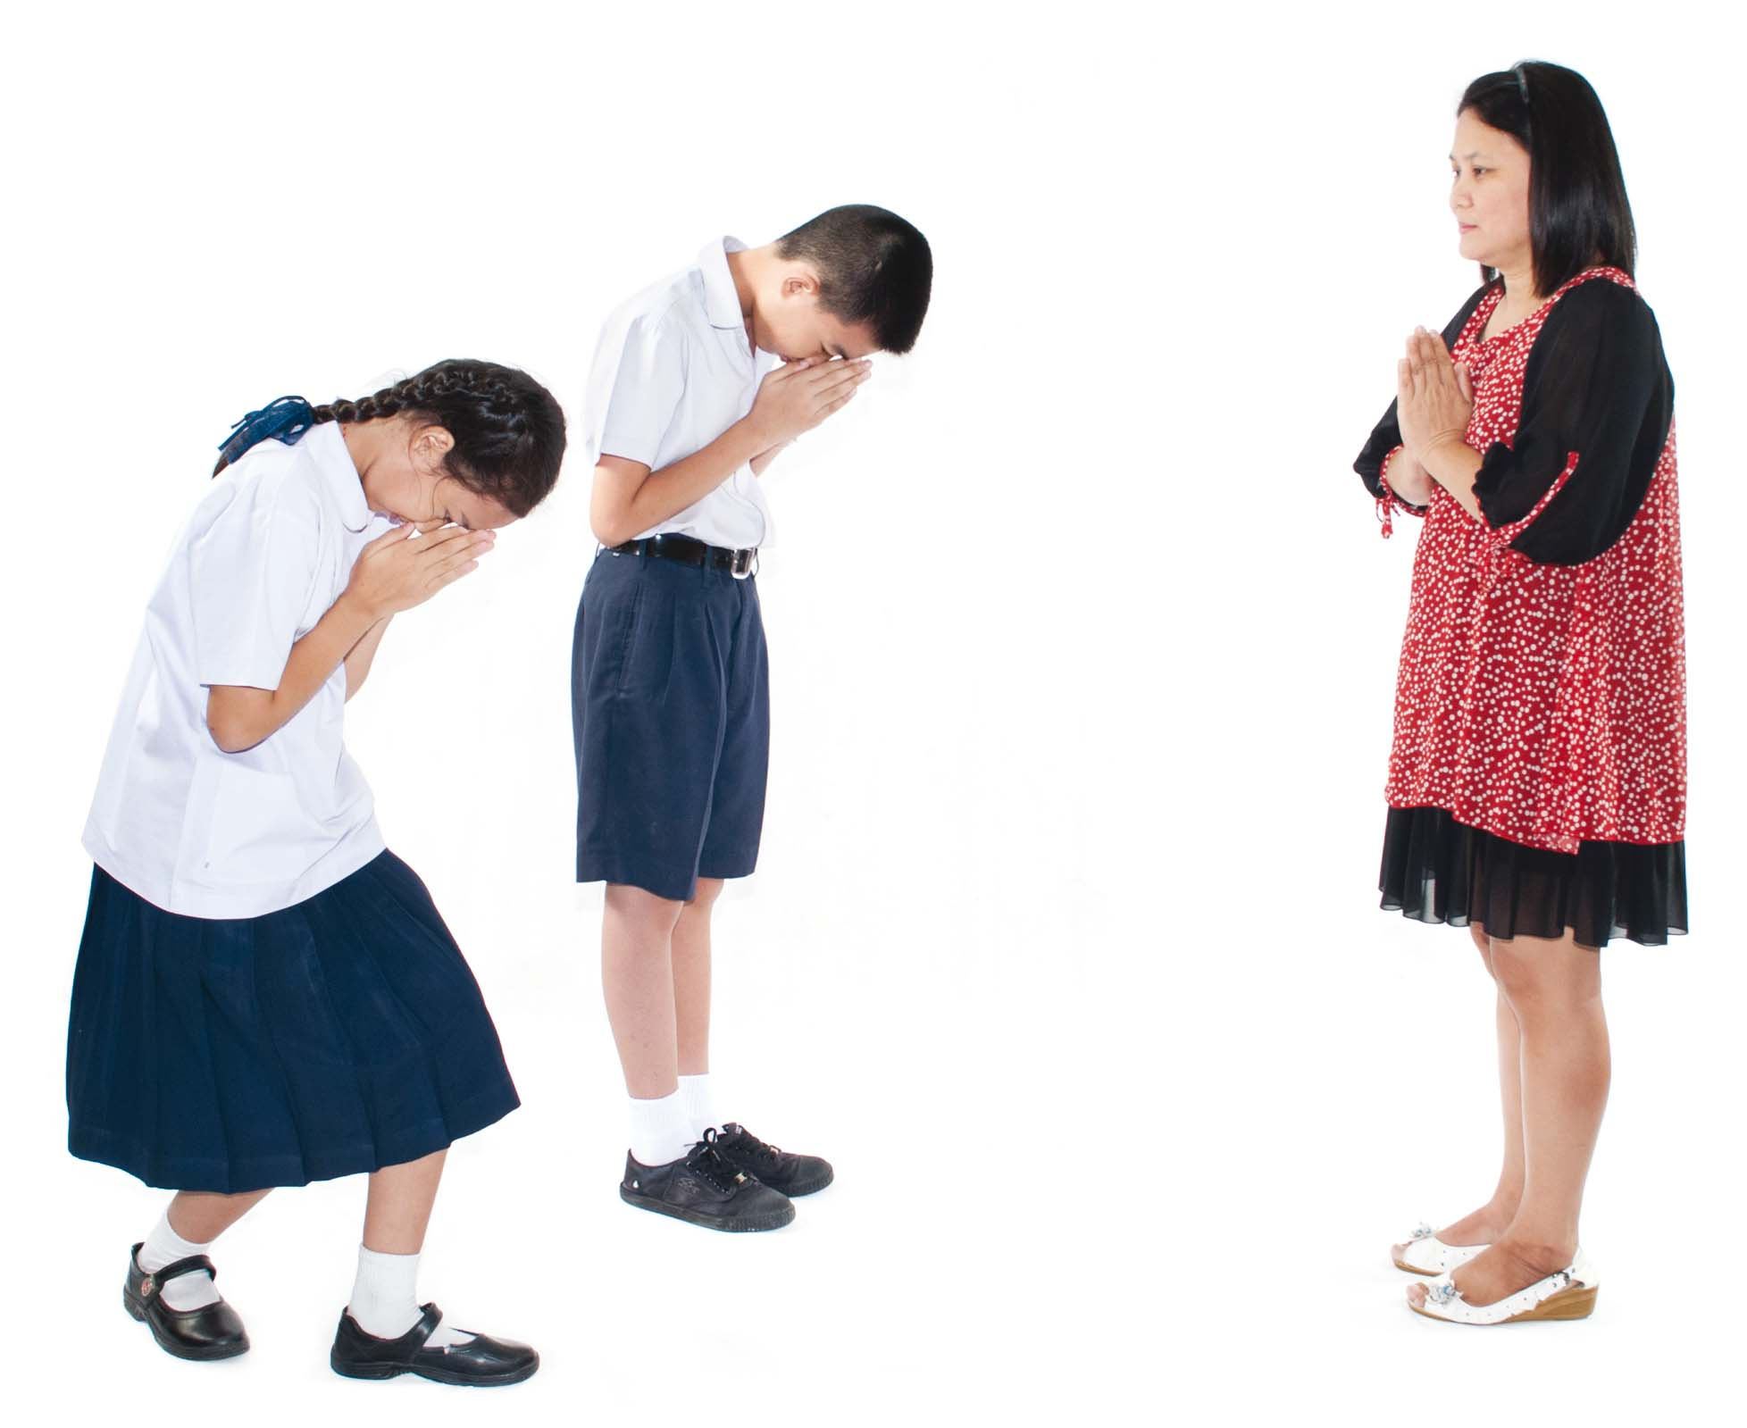

1) การปฏิบัติของบุคคลในภาพเป็นการปฏิบัติตนตามวัฒนธรรมประเภทใด
(สหธรรม)
2) การปฏิบัติตนของบุคคลในภาพส่งผลต่อการดำเนินชีวิตในสังคมอย่างไร
(เป็นการสืบทอดเอกลักษณ์ของชาติไทยให้คงอยู่ต่อไป)

1) การปฏิบัติของบุคคลในภาพเป็นการปฏิบัติตนตามวัฒนธรรมประเภทใด
(สหธรรม)
2) การปฏิบัติตนของบุคคลในภาพส่งผลต่อการดำเนินชีวิตในสังคมอย่างไร
(เป็นการสืบทอดประเพณี วัฒนธรรมที่ดีงามของไทยให้คงอยู่สืบไป)

1) การปฏิบัติของบุคคลในภาพเป็นการปฏิบัติตนตามวัฒนธรรมประเภทใด
(เนติธรรม)
2) การปฏิบัติตนของบุคคลในภาพส่งผลต่อการดำเนินชีวิตในสังคมอย่างไร
(เกิดความเป็นระเบียบเรียบร้อย)



